|  |  |  |  |  |  |
| --- | --- | --- | --- | --- | --- |
|  | **SENAI–FATEC UNIDADE CENTRO BELO HORIZONTE**  **CURSO TÉCNICO INFORMÁTICA PARA INTERNET** | | | |  |
| **Tipo de Atividade:** | ATIVIDADE PRÁTICA HARDWARE 1 | | | |  |
| **Unidade Curricular** | FUNDAMENTOS DA TECNOLOGIA DA INFORMAÇÃO | | | |  |
| **Instrutor (a):** | Cláudio Iwakami | | | |  |
| **Aluno (a):** | Gustavo Roberto | | | |  |
| **Data:** XX/02/2020 | **Turma:**  TII2002T-01 | **Turno: T** | **Valor da Atividade:** | **Pontos Totais Obtidos:** | **Boa Atividade!** |

Faça pesquisa e preencha o relatório abaixo:

Computador com orçamento ilimitado:

**-Processador AMD Ryzen 5 2600 –** [**R$874,99**](https://www.pichau.com.br/processador-amd-ryzen-5-2600-hexa-core-3-4ghz-3-9ghz-turbo-19mb-cache-am4-yd2600bbafbox?utm_source=adrenaline&utm_campaign=adrenaline)

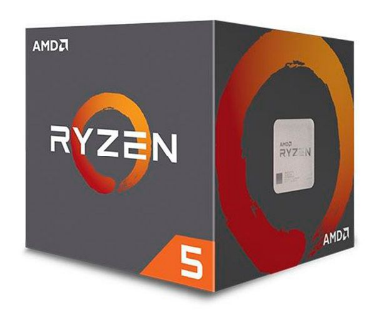

Nº de núcleos de CPU:6

Nº de threads:12

Clock básico:3.4 GHz

Clock de Max Boost : ate 3.9GHz

Total de Cache L1: 576KB

Total de Cache L2: 3MB

Cachê L3 total: 16MB

Desbloqueado: Sim

CMOS: 12nm FinFET

Pacote: AM4

Versão PCI Express: PCIe® 3.0 x16

Solução térmica: Wraith Stealth

TDP / TDP Padrão: 65W

**-Placa-mãe MSI MPG X570 GAMING PRO–** [R$1.748,00](https://www.pichau.com.br/placa-mae-msi-mpg-x570-gaming-pro-carbon-wifi-ddr4-socket-am4-chipset-amd-x570)

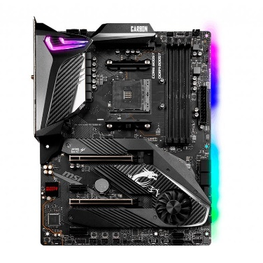

SOCKET: AM4

CPU (MAX SUPPORT): RYZEN 7

CHIPSET: AMD®X570 Chipset

MEMORY CHANNEL: Dual

DIMM SLOTS: 4

MAX MEMORY (GB): 32

2 x PCI-E 4.0 x16 slots

PCI-E GEN: Gen3

PCI-E X1: 2

SATAIII: 4

RAID: 0/1/10

TPM (HEADER): 1

LAN: Realtek®RTL8111H Gigabit LAN

USB Ports:4 x USB 3.2(Gen2, 3A+1C) + 6 x USB 3.2(Gen1) + 6 x USB 2.0

Áudio:8Channel(7.1) HD Audio with Audio Boost 4

HDMI: 1

DIRECTX:12

FORM FACTOR: ATX

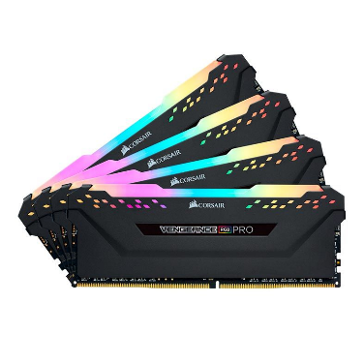**-MEMORIA CORSAIR VENGEANCE RGB PRO 32GB (4X8) DDR4 3000MHZ –** [R$999,94](https://www.pichau.com.br/hardware/memorias/memoria-corsair-vengeance-rgb-pro-32gb-4x8-3000mhz-ddr4-preta-cmw32gx4m4c3000c15)

Marca:Corsair

Modelo: CMW16GX4M2C3000C15

Capacidade:32 (4 x 8 GB)

Tipo: DDR4

Velocidade: PC4-21300

Latência: 15-17-17-35

Frequência: 3000MHz

ECC: Não-ECC

Voltagem:1.2

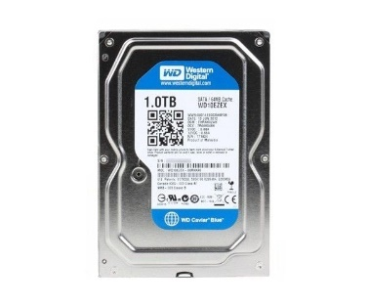**-HD WD 1TB –** [**R$249,00**](https://www.pichau.com.br/hardware/hd-wd-blue-1tb-3-5-sata-iii-6gb-s-wd10ezex)

Marca:Western Digital

Série:WD Blue

Modelo:WD10EZEX

Interface:SATA 6.0Gb/s

Capacidade:1TB

RPM:7200 RPM

Cache:64MB

Formato:3.5

**-Fonte Corsair 650W 80 Plus White VS650-** [**R$360,00**](https://www.kabum.com.br/cgi-local/site/produtos/descricao_ofertas.cgi?codigo=97956)

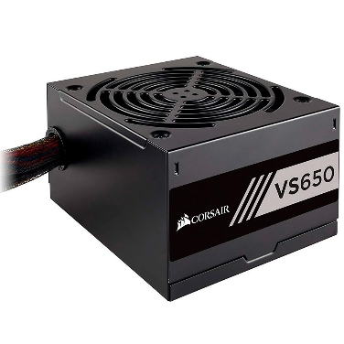

Marca:Corsair

Modelo: CP-9020172

Tipo de Fonte:ATX

Modular:Não

Potência:650W

Corrente de entrada:8-4A

Frequência:50-60Hz

Temperatura de operação:10° a 40° C

Tensão:100-240V

Aprovações:TUV, cTUVus, CE, FCC, BSMI

MTBF:100,000 horas

Tamanho do FAN:120mm

Cabo de Alimentação:1x 20 +4pin

ATX 12V:1x 4+4pin

SATA:3x

PCI-E:1x 6+2pin

Peripheral:3x 4pin

FDD:1x 4pin

**-Gabinete Aerocool Cylon RGB LED MID Tower ATX Preto –** [**R$189,00**](https://www.kabum.com.br/cgi-local/site/produtos/descricao_ofertas.cgi?codigo=94598)

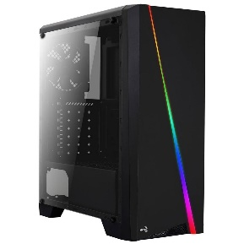

**Características:**

- Marca: Aerocool

- Game: Cylon RGB

**Especificações:**

- Tipo: Torre Média

- Cor: Preto

- Espessura de Aço: > 0.5 mm

- Placas Mãe: ATX / micro ATX / mini-ITX

- Slots de expansão: 7

**Físico:**

- Dimensões do case (interno): 188 x 430 x 375 mm

- Dimensões do case (geral): 198 x 459 x 413 mm

**Baias:**

- 2x 3.5" (compatível com 2,5 "HDD / SSD)

- 2x 2.5"

**Espaçamento Interno para Hardware**:

- GPU: Suporta GPU até 346 mm / 371 mm (sem ventoinha frontal)

- CPU: Suporta CPU até 155 mm

- Fonte de energia: ATX PSU (até 180 mm, opcional)

**Portas I/O:**

- 1x USB 3.0

- 2x USB 2.0

- Áudio HD & Mic

- Leitor de cartão SD

**Refrigeração a Ar:**

- Frente: 120 x3 ou 140 mm x 2 (opcional)

- Parte superior: 120 mm x 1 (opcional)

- Traseira: 120 mm x 1 (inclui ventoinha de 120 mm)

- Suporta VGA Fan: 120mm x 2 (Opcional)

Refrigeração Líquida:- Parte dianteira: Radiador de 120mm

**-SSD LEXAR NS100 256GB –** [**R$189,90**](https://www.pichau.com.br/ssd-lexar-ns100-256gb-2-5-sata-iii-6gb-s-lns100-256rb)

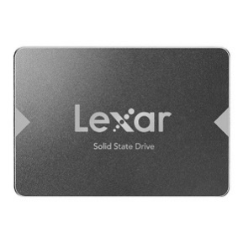

Marca:Lexar

Modelo:LNS100-256RB

Capacidade:256 GB

Interface:2,5" SATA III (6Gb/s)

Velocidade de Leitura:Até 520 MB/s

Temperatura de operação:0 ° C a 70 ° C

Temperatura de armazenamento:-40 ° C a 85 ° C

**Placa de Vídeo MSI NVIDIA Geforce RTX 2080 Super Ventus OC -**[**R$3.999,90**](https://www.kabum.com.br/produto/104257/placa-de-video-msi-nvidia-geforce-rtx-2080-super-ventus-oc-8gb-gddr6)

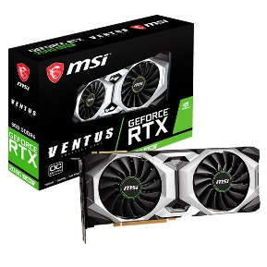

**Características:**

- Marca: MSI

- Modelo: RTX 2080 Super Ventus OC

**Especificações:**

Unidade de processamento Gráfico:

- NVIDIA RTX 2080 SUPER

- Cores: 3072 Unidades

- Clock: Impulso: 1830 MHz

**Interface:**

- PCI Express x16 3.0

Memória:

- Clock: 15.5 Gbps

- Capacidade: 8GB

- Tipo: GDDR6

- Barramento: 256 bits

**Conexões:**

- 3x DisplayPort (v1.4)

- 1x HDMI 2.0bx

- Suporte HDCP 2.2

- Resolução: 7680 x 4320

- Exibição: 4x

**Energia:**

- Consumo: 250W

- Conectores: 1x - 8 pinos | 1x - 6 pinos

- PSU Recomendado: 650W

Físico:

- Dimensões: 268 x 114 x 50 mm

**Recursos:**

- DirectX 12 API

- OpenGL 4.5

- Ready para VR

- G-SYNC

- Sincronização vertical adaptativa

- Tecnologia Multi-GPU: NVIDIA NVLink (preparado para SLI), 2 vias

Total gasto: R$8.614,00

Acessado dia: 14/02/2020 preços podem sofrem mudança.